Benik Motorsport  Sajtóközlemény  Azonnali közlésre, korlátlan felhasználásra!  Teljes terjedelmű továbbközlés esetén kérjük a forrást megjelölni:  www.benikmotorsport.hu  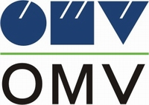  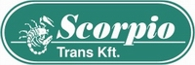  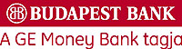    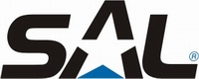        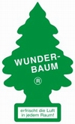  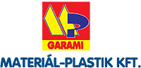  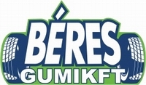  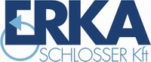      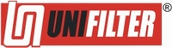   | OTP  GARANCIA RALLYE
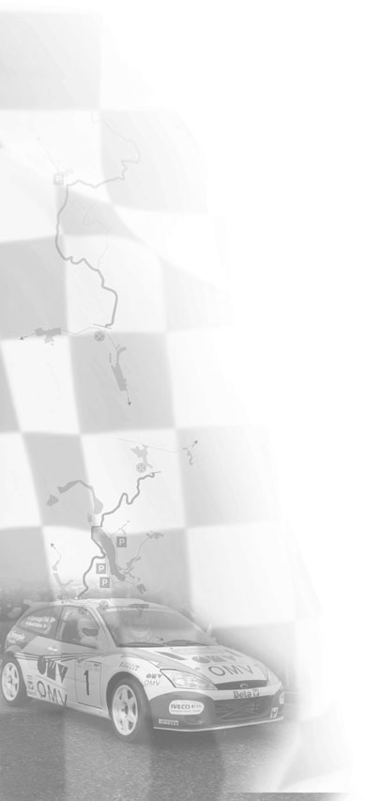 | Teszt, Mecsek, Carrera  A Benik Motorsport újrasminkelt autóval, a jól végzett munka tudatával indul harcba a bajnoki címért.  Benik Balázs:  - Sikeresen teljesítettük a tesztet. Az autó rendben van, jól is éreztem magam benne, ez most különösen lényeges. A futamon természetesen a győzelem a cél. A bajnokavató verseny alakulásába beleszólhat a koraőszi időjárás, főleg egy esetleges eső. Úgy érzem, a Benik Motorsport felkészülve várja a pénteki rajtot.  Az autó pedig új dizájnnal! A csapat főszponzora, az OMV új fejlesztésű üzemanyagát, a Carrerát népszerűsíti a Focussal, látványosan átváltoztatva a bajnoki címre törő Benik, Varga páros versenyautóját.  További információ:  www.benikmotorsport.hu  sajto@benikmotorsport.hu  Borsik Richárd 06304111463

